深 圳 大 学 实 验 报 告

课程名称： 数字电路

实验项目名称： 集成触发器功能测试及转换

学院： 计算机与软件学院

专业： 计算机类

指导教师： 符喜优

报告人： 王凯杰 学号： 2023150196 班级： 03

实验时间： 2024 年 5 月 30 日

实验报告提交时间： 2024年6月2日

教务部制

- 实验目的
1.熟悉并掌握RS、D、JK、T触发器的构成、工作原理和功能测试的方法；
2.掌握不同逻辑功能触发器的相互转换；
3.掌握三态触发器和锁存器的功能及使用方法；
4.学会触发器、三态触发器、锁存器的应用。
- 实验要求
- 复习各种触发器的工作原理、逻辑功能及不同结构形式触发器的触发方式、工作特性；
- 熟悉集成D触发器、JK触发器、三态输出RS触发器、D锁存器的引脚排列；
- 复习各种触发器之间的功能转换方法。
- 实验仪器与材料
- 双踪示波器；
- RXS-1B数字逻辑电路实验箱；
- 74LS74(双上升沿D触发器）、74LS76(双下降沿JK触发器）、74LS86(四2输入异或门)

- 实验说明
触发器是具有记忆作用的基本单元，在时序电路中是必不可少的。触发器具有两个基
本性质：①在一定条件下，触发器可以维持在两种稳定状态上（0或1状态之一保持不变）：②在一定的外加信号作用下，触发器可以从一种状态转变成另一种稳定状态（0-1或1-0)，也就是说，触发器可记忆二进制的0或1，故被用作二进制的存储单元。
触发器可以根据有无时钟脉冲分为两大类：基本触发器和钟控触发器。从逻辑功能，即从触发器次态和现态以及输入信号之间的关系上，可以将钟控触发器分为RS触发器、D触发器、JK触发器、T触发器等几种类型。当CP有效时，
RS触发器的特性方程是：$Q^{n+1}=S+\overline{R}Q^{n}$（约束条件：SR=O）
D触发器的特性方程是：$Q^{n+1}=D$
JK触发器的特性方程是：$Q^{n+1}=J\overline{Q^{n}}+\overline{K}Q^{n}$
T触发器的特性方程是：$Q^{n+1}=T\overline{Q^{n}}+\overline{T}Q^{n}$
$T’$触发器的特性方程是：$Q^{n+1}=\overline{Q^{n}}$
钟控触发器若按触发器方式，可分为电平触发(高电平触发、低电平触发)、边沿触发(上升沿触发、下降沿触发)和主从触发三种。电平触发：在时钟脉冲CP高（低）电平期间，触发器接受控制输入信号，从而改变其状态。电平触发方式的根本缺陷是空翻问题。边沿触发：仅在时钟CP的下降沿(1-0变化边沿）或上升沿（0-1变化边沿)触发器才能接受控制输入信号，从而改变其状态。主从触发：在时钟脉冲CP高电平期间，主触发器接受控制输入信号，时钟脉冲CP下降沿时刻从触发器可以改变状态——变为主触发器的状态。

五、实验任务
1.任务一：维持-阻塞型D触发器的功能测试
74LS74的引脚排列图如图4-19所示。图中，$\overline{S_{D}}、\overline{R_{D}}$端分别为异步置1端、置0端（或称异步置位、复位端），CP为时钟脉冲端。
试按下面步骤做实验：
（1）分别在$\overline{S_{D}}、\overline{R_{D}}$端加低电平，观察并记录$Q、\overline{Q}$端的状态。当$\overline{S_{D}}、\overline{R_{D}}$端同时加低电平时，输出将为高电平，但是此时如果$\overline{S_{D}}、\overline{R_{D}}$端再同时加高电平，对应的输出状态是不确定的。
（2）令$\overline{S_{D}}、\overline{R_{D}}$端为高电平，D端分别接入高、低电平，同时用手动脉冲作为CP，然后观察并记录当CP为0-1时Q端状态。
（3）当$\overline{S_{D}}=\overline{R_{D}}=1$、CP=0(或CP=1)时，改变D端信号，然后观察Q端的状态是否变化。整理上述实验数据，并将结果填入表1中。
（4）令$\overline{S_{D}}=\overline{R_{D}}=1$，将D和$\overline{Q}$端相连，CP加入$1kHz$连续脉冲，然后用双踪示波器观察并记录Q相对于CP的波形。
表1 D触发器74LS74功能表
$$\overline{S_{D}}$$ | $$\overline{R_{D}}$$ | $$CP$$ | $$D$$ | $$Q^{n}$$ | $$Q^{n+1}$$
0 | 0 | X | X | 0 | 1
 |  |  |  | 1 | 1
0 | 1 | X | X | 0 | 0
 |  |  |  | 1 | 0
1 | 1 | 上升沿 | 0 | 0 | 0
 |  |  |  | 1 | 0
1 | 1 | 上升沿 | 1 | 0 | 1
 |  |  |  | 1 | 1
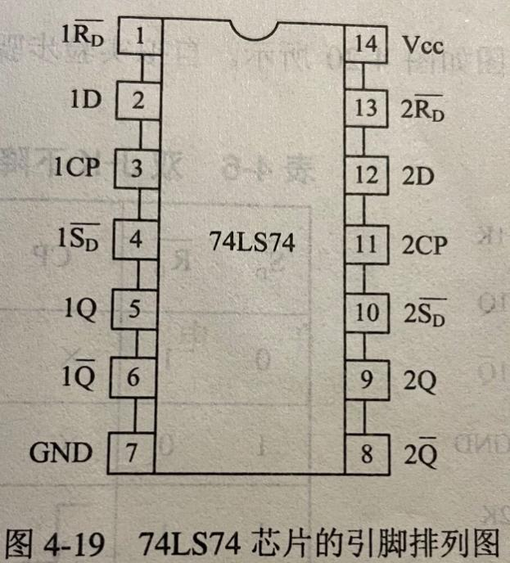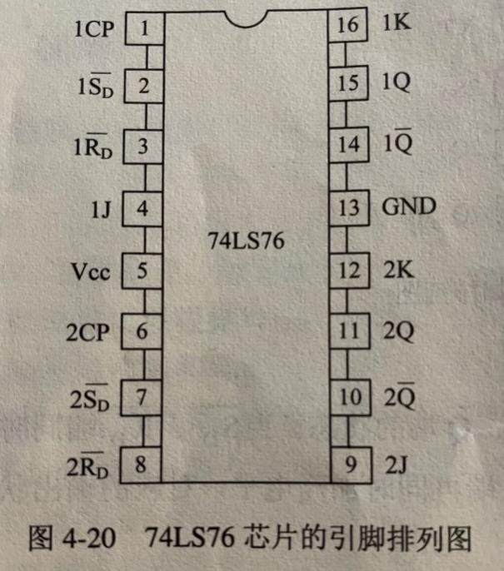
2.任务二：下降沿J-K触发器功能测试。
74LS76芯片的引脚排列图如图4-20所示。自拟实验步骤，测试其功能，并将结果填入表2中。
令J=K=1，且在CP端加入1kHz连续脉冲，然后用双踪示波器观察Q-CP波形，并与D触发器D和$\overline{Q}$相连时观察到的Q端的波形相比较，看看有何异同点？
表2 双J-K下降沿触发器74LS76功能表
$$\overline{S_{D}}$$ | $$\overline{R_{D}}$$ | CP | J | K | $$Q^{n}$$ | $$Q^{n+1}$$
0 | 1 | X | X | X | X | 1
1 | 0 | X | X | X | X | 0
1 | 1 | 下降沿 | 0 | X | 0 | 0
1 | 1 | 下降沿 | 1 | X | 0 | 1
1 | 1 | 下降沿 | X | 0 | 1 | 1
1 | 1 | 下降沿 | X | 1 | 1 | 0

3.任务三：触发器功能转换。
（1）分别将D触发器和J-K触发器转换成T触发器，并列出表达式，画出实验接线图；
（2）接入1kHz连续脉冲，观察各触发器CP及Q端波形，并比较两者关系；
（3）自拟实验数据表并填写之。

注：电路图、逻辑关系式、时序图（输入输出波形）见附件。
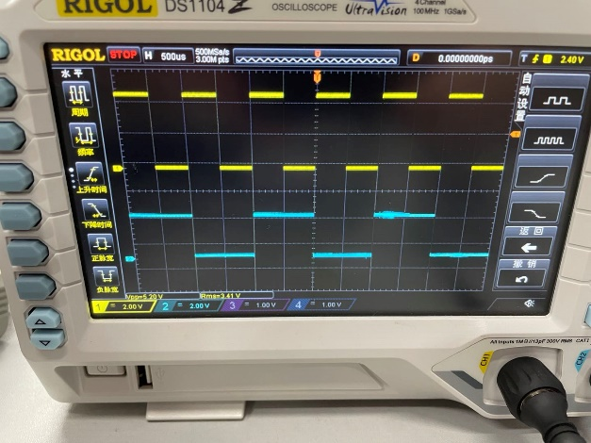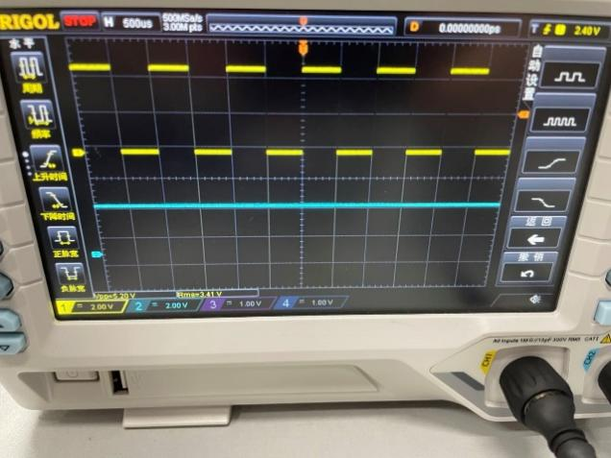

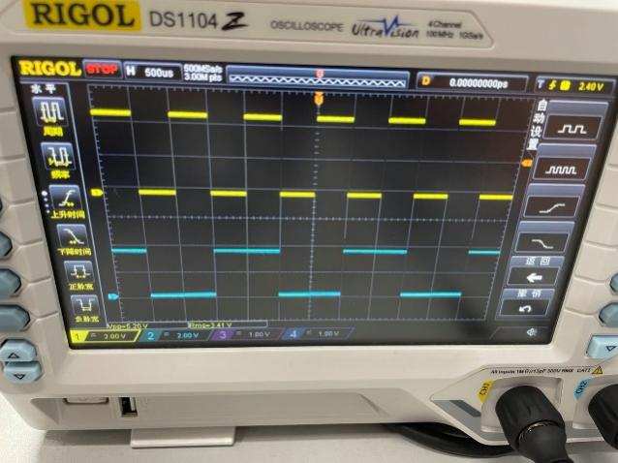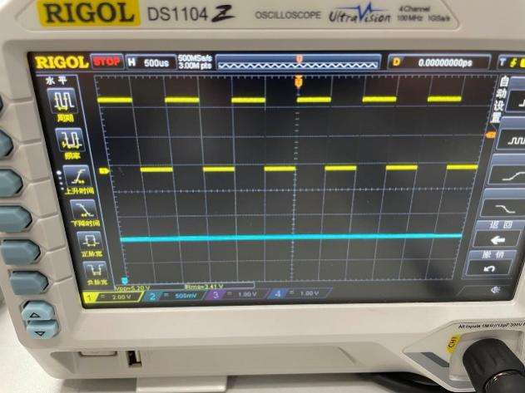
六、实验结论及思考题：
- 触发器是具有记忆作用的基本单元，在时序电路中是必不可少的。它能根据驱动端及现态决定次态。
- D触发器有置1和置0的功能，D为0时，触发器置0，D为1时，触发器置1。74LS74在上升沿来临时会工作。
- JK触发器有置1、置0、保持和翻转功能。J=0，K=0时为保持功能。J=0，K=1时为置0功能。J=1，K=0为置1功能。J=1，K=1为翻转功能。74LS76在下降沿来临时能正常完成功能。
- 经过分析设计，可将JK和D触发器改装成T触发器。
指导教师批阅意见：

成绩评定：

指导教师签字：
年 月 日
备注：
注：1、报告内的项目或内容设置，可根据实际情况加以调整和补充。
2、教师批改学生实验报告时间应在学生提交实验报告时间后10日内。

